VENDIM

Nr.642, datë 28.7.2010

PËR SHPRONËSIMIN, PËR INTERES PUBLIK, TË PRONARËVE TË PASURIVE TË PALUAJTSHME, PRONË PRIVATE, QË PREKEN NGA ZGJERIMI I VARREZAVE PUBLIKE NË BASHKINË E ÇOROVODËS

Në mbështetje të nenit 100 të Kushtetutës dhe të neneve 5, pika 1, 20 e 21 të ligjit nr.8561, datë 22.12.1999 “Për shpronësimet dhe marrjen në përdorim të përkohshëm të pasurisë, pronë private, për interes publik”, me propozimin e Ministrit të Brendshëm, Këshilli i Ministrave

VENDOSI:

1. Shpronësimin, për interes publik, të pronarëve të pasurive të paluajtshme, pronë private, që preken nga zgjerimi i varrezave publike në bashkinë e Çorovodës.
2. Shpronësimi bëhet në favor të bashkisë së Çorovodës.
3. Pasuritë, në sipërfaqen prej 2000 (dy mijë) m² tokë arë, pronë private që shpronësohen, si dhe pronarët që shpronësohen, janë sipas tabelës që i bashkëlidhet këtij vendimi dhe është pjesë përbërëse e tij.
4. Masa e shpërblimit të pronarëve, pasuritë pronë private të të cilëve shpronësohen, është
1 400 000 (një milion e katërqind mijë) lekë. Vlera e përgjithshme e shpronësimit të përballohet nga të ardhurat e bashkisë së Çorovodës, planifikuar në buxhetin e saj.
5. Afati i përfundimit të procedurës së shpronësimit të jetë tre muaj pas datës së hyrjes në fuqi të këtij vendimi.
6. Vlera e shpenzimeve procedurale të përballohet nga bashkia e Çorovodës.
7. Afati i përfundimit të punimeve për këtë objekt të jetë në përputhje me afatet e parashikuara nga bashkia e Çorovodës, për realizimin e këtij projekti.
8. Regjistrimi i ri i pasurisë prej 2000 (dy mijë) m² tokë arë, shpronësuar në favor të bashkisë së Çorovodës, të bëhet brenda 30 ditëve nga data e hyrjes në fuqi të këtij vendimi.
9. Ngarkohen Ministria e Brendshme dhe bashkia e Çorovodës për zbatimin të këtij vendimi.
Ky vendim hyn në fuqi menjëherë dhe botohet në Fletoren Zyrtare.

KRYEMINISTRI
Sali Berisha

TË DHËNAT MBI LISTËN EMËRORE TË PERSONAVE DHE PRONAVE QË DO TË SHPRONËSOHEN PËR “ZGJERIMIN E VARREZAVE PUBLIKE TË QYTETIT TË ÇOROVODËS” NË BASHKINË E ÇOROVODËS

Nr. | Emër, mbiemër | Sip.arë m² | Çmimi  lekë/m² | Vlera  lekë | Dokumenti i pronësisë | Zona kadastrale
1 | Selam Koprëncka | 1000 | 700 | 700000 | Certifikatë pronësie | 1420
2 | Hektor Koprëncka | 1000 | 700 | 700000 | Certifikatë pronësie | 1420
 | Totali | 2000 |  | 1400000

VENDIM

Nr.643, datë 3.8.2010

PëR ZHVENDOSJEN E DISA MJETEVE DETARE LUFTARAKE, Të FUNDOSURA DHE Të DALA JASHTë PëRDORIMIT DHE ARMATIMIT Të FORCAVE Të ARMATOSURA, Të DORëZUARA MINISTRISë Së TURIZMIT, KULTURëS, RINISë DHE SPORTEVE, ME qëLLIM USHTRIMIN E VEPRIMTARIVE Të ZHYTJEVE ÇLODHëSE

Në mbështetje të nenit 100 të Kushtetutës, të neneve 32 e 401 të ligjit nr.9251, datë 8.7.2004 “Kodi Detar”, me propozimin e Ministrit të Turizmit, Kulturës, Rinisë dhe Sporteve, Këshilli i Ministrave

VENDOSI:

1. Zhvendosjen e disa mjeteve detare luftarake, të fundosura dhe të dala jashtë përdorimit dhe armatimit të Forcave të Armatosura, të dorëzuara Ministrisë së Turizmit, Kulturës, Rinisë dhe Sporteve, në zonat e përcaktuara sipas hartave dhe koordinatave bashkëlidhur këtij vendimi, me qëllim ushtrimin e veprimtarive zhytëse çlodhëse.
2. Të dhënat identifikuese të mjeteve detare luftarake janë përcaktuar në shtojcën nr.1, që i bashkëlidhet këtij vendimi.
3. Rregullat e hollësishme për procedurat e ushtrimit të zhytjeve çlodhëse përcaktohen me urdhër të Ministrit të Turizmit, Kulturës, Rinisë dhe Sporteve.
4. Ngarkohen Ministria e Turizmit, Kulturës, Rinisë dhe Sporteve, Ministria e Mjedisit, Pyjeve dhe Administrimit të Ujërave, Ministria e Punëve Publike dhe Transportit, Ministria e Mbrojtjes dhe Ministria e Brendshme për zbatimin e këtij vendimi.
Ky vendim hyn në fuqi menjëherë dhe botohet në Fletoren Zyrtare.

KRYEMINISTRI
Sali Berisha

Shtojca nr.1

Të dhënat identifikuese të mjeteve detare luftarake të dala jashtë përdorimit, të parashikuara në pikën 2 të vendimit të Këshillit të Ministrave

1. Nëndetësja 332 Tufani
2. Katër silurues 302 Patrioti
3. Katër silurues 303 Delfini
4. Katër silurues 307 Luftëtari
5. Katër silurues 309 Heroi
6. Katër silurues 310 Trimi
7. Rimork.detar 253 M.Ulqinaku
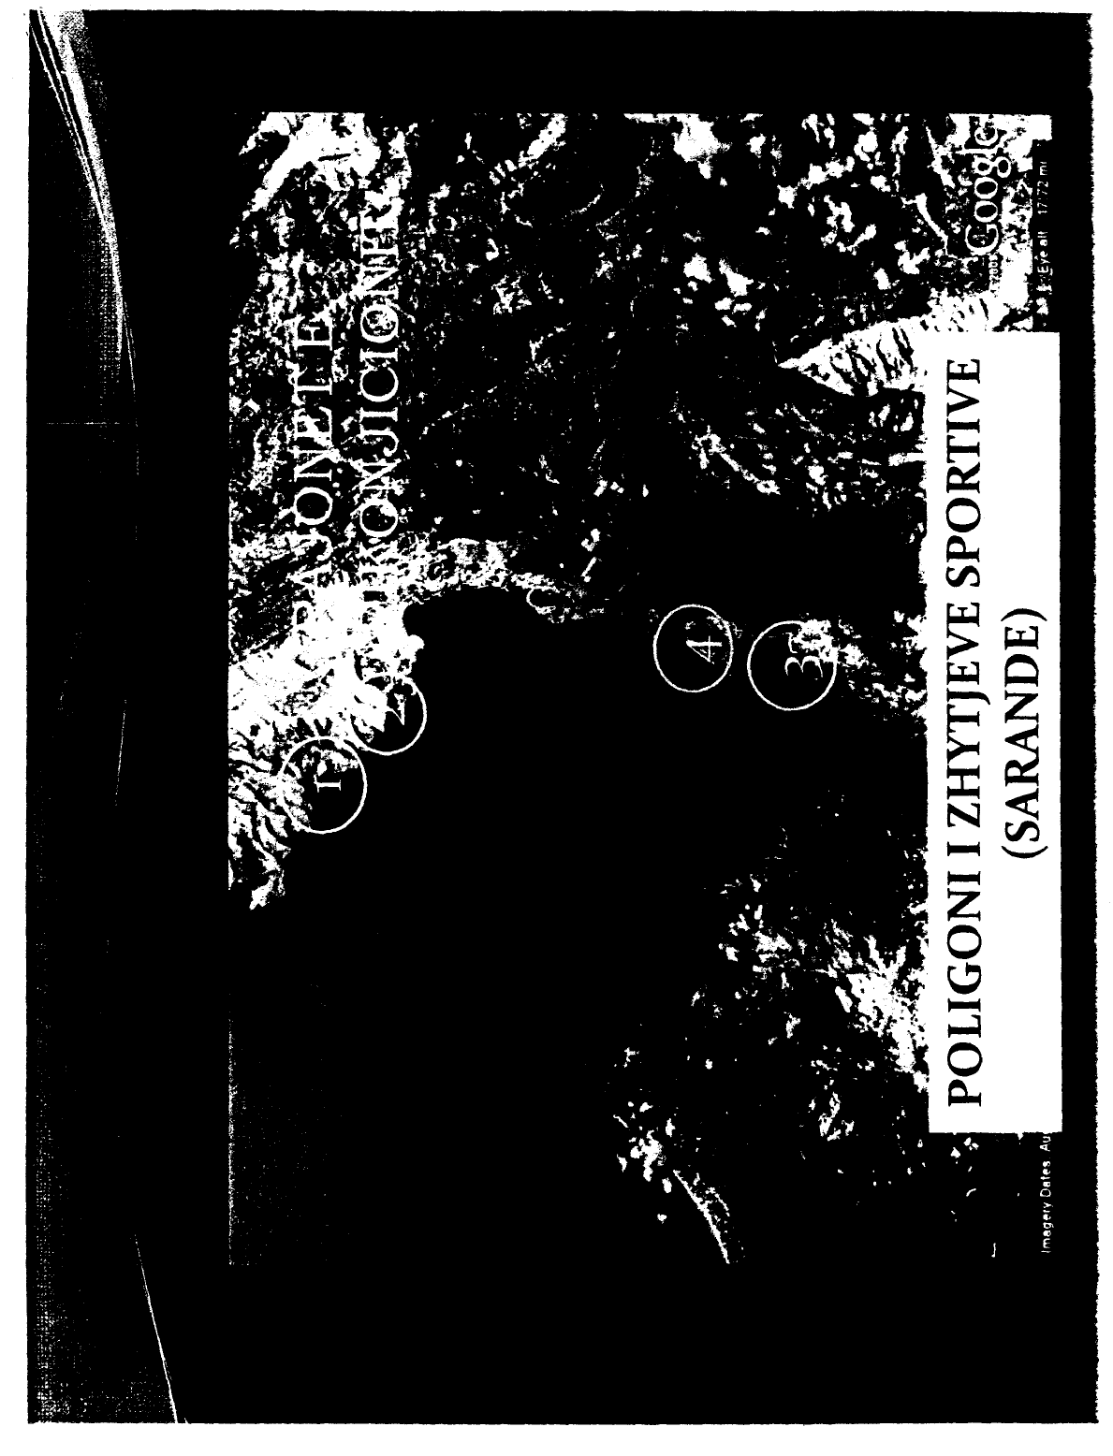
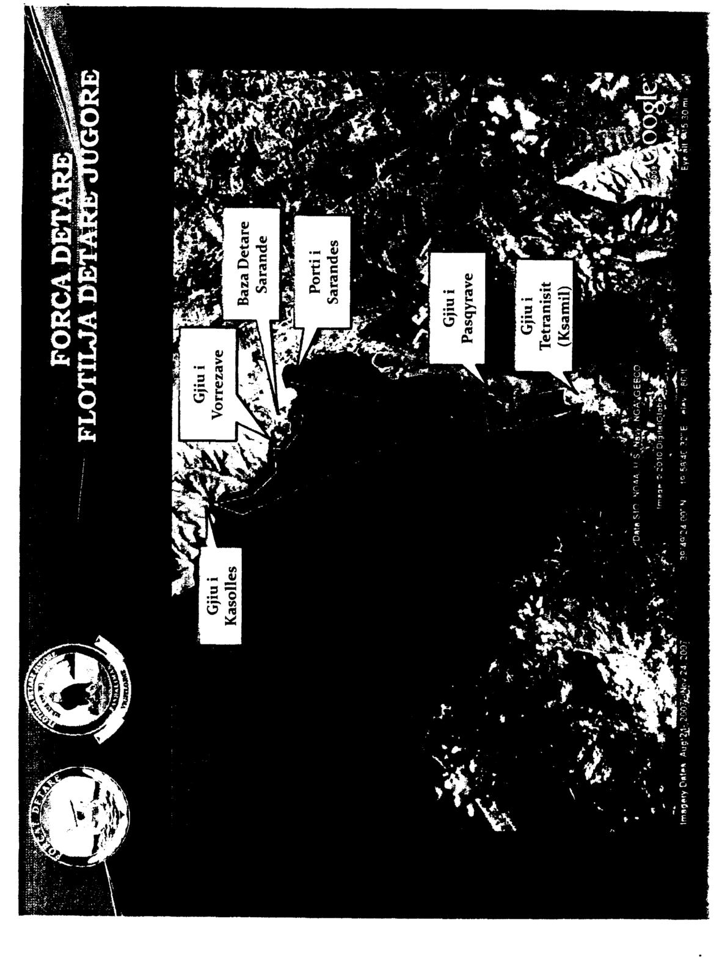

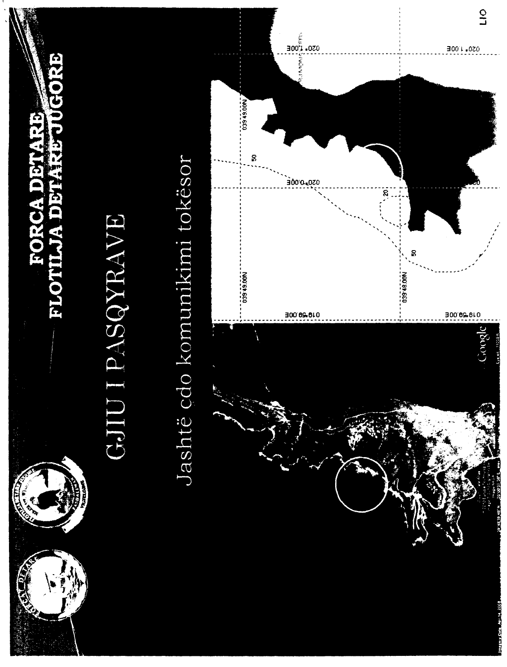
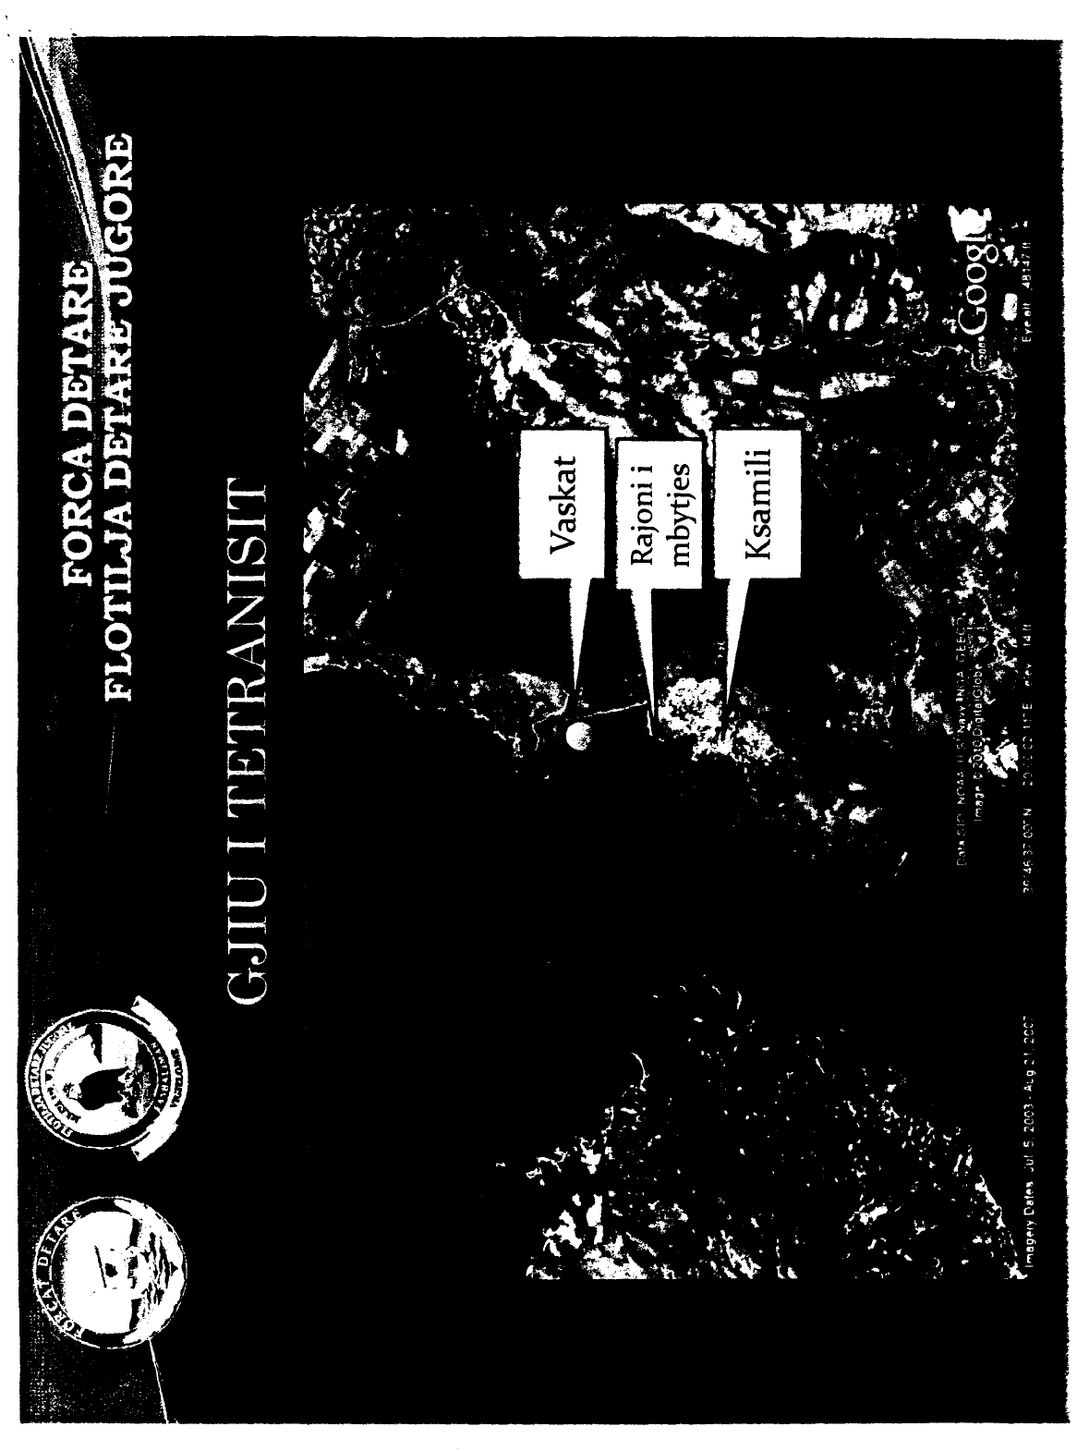

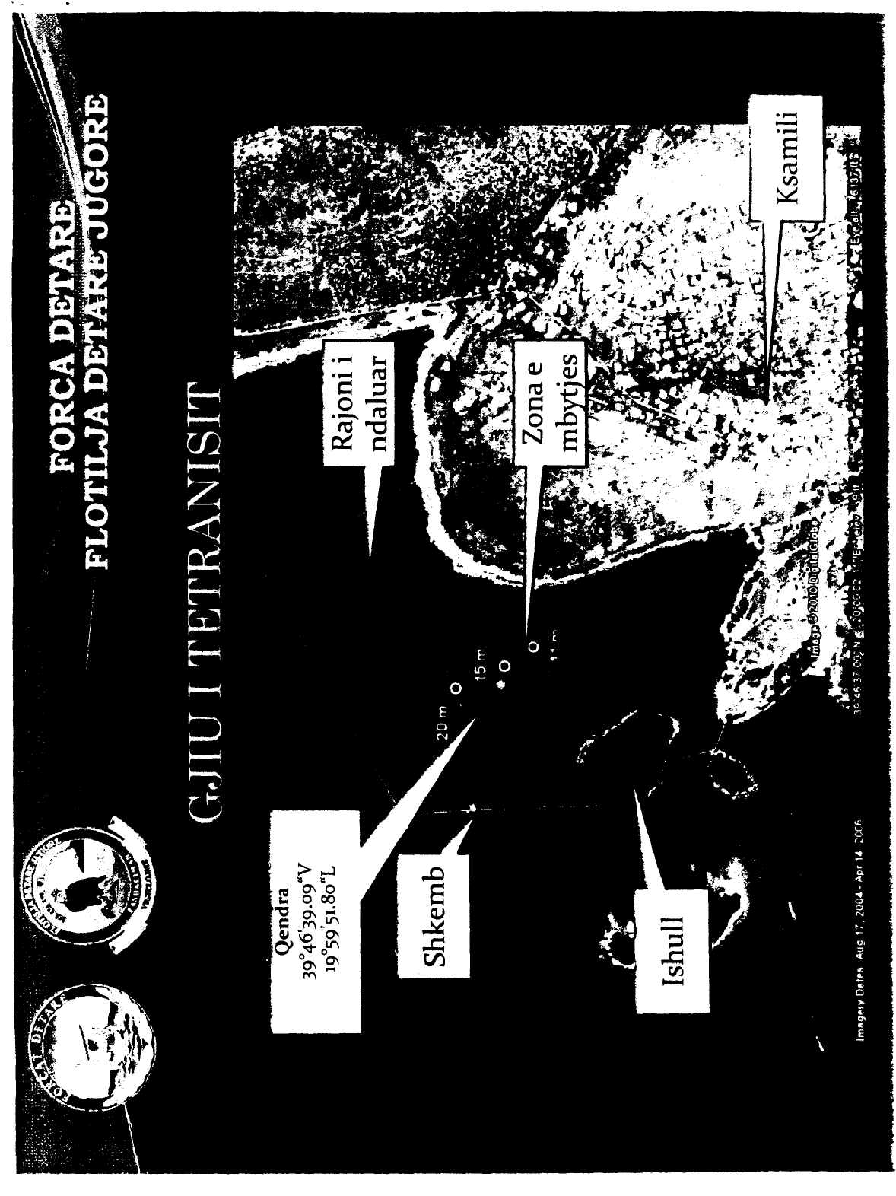

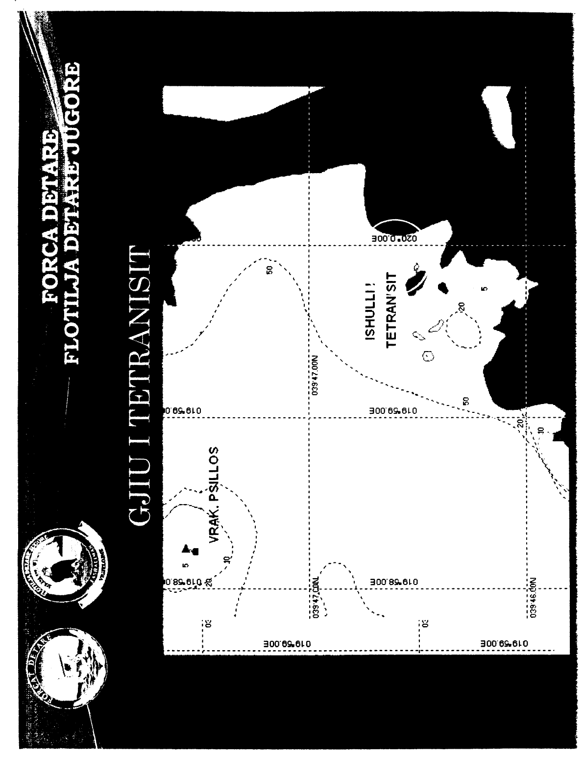




VENDIM

Nr.644, datë 16.6.2010

PëR PëRCAKTIMIN E PROCEDURëS DHE Të MASëS Së TRAJTIMIT Të VEÇANTë FINANCIAR Të PILOTëVE E Të TEKNIKëVE FLUTURUES Të NJëSISë Së TRANSPORTIT MJEKëSOR ME HELIKOPTER, Në PENSION

Në mbështetje të nenit 100 të Kushtetutës dhe të neneve 3 e 8 të ligjit nr.9128, datë 29.7.2003 “Për një trajtim të veçantë financiar të pilotëve fluturues, në pension”, të ndryshuar, me propozimin e Ministrit të Shëndetësisë, Këshilli i Ministrave
vENDoSI:

1. Piloti/tekniku i interesuar, për efekt të llogaritjes, caktimit dhe pagesës së shtesës mbi pension, si trajtim i veçantë financiar, të tërheqë nga dega e sigurimeve shoqërore dy formularë kërkese për përfitim, të cilat i dorëzon, përkatësisht, në Njësinë e Transportit Mjekësor me Helikopter, ku ka punuar deri në ndërprerjen e marrëdhënieve financiare, dhe në degën e sigurimeve shoqërore ku ka vendbanimin.
Dokumentacioni i nevojshëm për përfitimin e trajtimit të veçantë të përgatitet nga Njësia e Transportit Mjekësor me Helikopter dhe t’i dërgohet Ministrisë së Shëndetësisë, e cila pasi e shqyrton, ia dërgon degëve përkatëse të sigurimeve shoqërore.
2. Për llogaritjen e trajtimit financiar të merret si bazë paga referuese, e njehsuar me pagën referuese të funksionit organik të pilotit ose të teknikut aktiv në Njësinë e Transportit Mjekësor me Helikopter, në të njëjtën detyrë me përfituesin, në çastin e lindjes të së drejtës për këtë trajtim financiar.
Paga referuese për përfituesin përfshin:
a) Pagën e grupit;
b) Shtesën për vjetërsi;
c) Shtesën për kualifikim;
ç) Shtesën për pozicion;
d) Shtesën për kushte pune;
dh) Shtesën e fluturimeve vjetore.
3. Për efekt të vendosjes në kushtet e përfitimeve, sipas nenit 4 të ligjit nr.9128, datë 29.7.2003 “Për një trajtim të veçantë financiar të pilotëve fluturues, në pension”, të ndryshuar, personat, që kanë fluturuar me avionë me helikë, barazohen me personat që kanë fluturuar me helikopterë.
4. Ngarkohet Instituti i Sigurimeve Shoqërore për hartimin e udhëzuesit dhe të dokumentacionit tip për zbatimin e këtij vendimi.
5. Efektet financiare, që rrjedhin nga zbatimi i këtij vendimi, të përballohen nga buxheti i viteve përkatëse, të miratuara për Institutin e Sigurimeve Shoqërore.
6. Ngarkohen Ministria e Shëndetësisë dhe Instituti i Sigurimeve Shoqërore për zbatimin e këtij vendimi.
Ky vendim hyn në fuqi pas botimit në Fletoren Zyrtare dhe i shtrin efektet financiare nga data e hyrjes në fuqi të ligjit nr.10135, datë 11.5.2009 “Për disa ndryshime në ligjin nr.9128, datë 29.7.2003 “Për një trajtim të veçantë financiar të pilotëve fluturues, në pension”.

Kryeministri
Sali Berisha

VENDIM

Nr.647, datë 28.7.2010

PËR SHPRONËSIMIN, PËR INTERES PUBLIK, TË PRONARËVE TË PASURIVE TË PALUAJTSHME, PRONË PRIVATE, QË PREKEN NGA NDËRTIMI I SEGMENTIT RRUGOR DHËRMI - VUNO

Në mbështetje të nenit 100 të Kushtetutës, të neneve 5, pika 1, 20 e 21 të ligjit nr.8561, datë 22.12.1999 “Për shpronësimet dhe marrjen në përdorim të përkohshëm të pasurisë, pronë private, për interes publik” dhe të nenit 8 të ligjit nr.9836, datë 26.11.2007 “Për Buxhetin e Shtetit të vitit 2008”, me propozimin e Ministrit të Punëve Publike dhe Transportit, Këshilli i Ministrave

VENDOSI:

1. Shpronësimin, për interes publik, të pronarëve të pasurive të paluajtshme, pronë private, që preken nga ndërtimi i segmentit rrugor Dhërmi - Vuno.
2. Shpronësimi të bëhet në favor të Drejtorisë së Përgjithshme të Rrugëve.
3. Pronarët e pasurive të paluajtshme, që shpronësohen, të kompensohen në vlerë të plotë, sipas masës së kompensimit përkatës, që paraqitet në tabelën bashkëlidhur këtij vendimi, për sipërfaqen kullotë 2531 m², me vlerë të përgjithshme shpronësimi prej 507 465 (pesëqind e shtatë mijë e katërqind e gjashtëdhjetë e pesë) lekësh.
4. Shpenzimet procedurale, në shumën 270 000 (dyqind e shtatëdhjetë mijë) lekë, të përballohen nga Drejtoria e Përgjithshme e Rrugëve.
5. Vlera totale e shpronësimit prej 507 465 (pesëqind e shtatë mijë e katërqind e gjashtëdhjetë e pesë) lekësh, të përballohet nga llogaria e veçantë e Ministrisë së Financave në Bankën e Shqipërisë “Fondi i shpronësimeve”.
6. Shpronësimi të fillojë më 1.8.2010 dhe të përfundojë më 30.10.2010.
7. Drejtoria e Përgjithshme e Rrugëve të bëjë likuidimin e pronarëve brenda afatit të parashikuar në pikën 6 të këtij vendimi.
8. Pronarët e listës që i bashkëlidhet këtij vendimi, për të cilët është bërë shënimi “Konfirmuar nga ZRPP Vlorë (bashkëpronësi)”, të kompensohen për efekt shpronësimi, pasi të kenë paraqitur dokumentacionin e plotë të pronësisë pranë Drejtorisë së Përgjithshme të Rrugëve.
9. Drejtoria e Përgjithshme e Rrugëve të kryejë likuidimin e pronarëve për të cilët është bërë shënimi “Konfirmuar nga ZRPP Vlorë (bashkëpronësi)”, pasi të kenë dorëzuar dokumentacionin e plotë të pronësisë.
10. Zyra Vendore e Regjistrimit të Pasurive të Paluajtshme, Vlorë, brenda 30 ditëve nga data e miratimit të këtij vendimi, në bashkëpunim me Drejtorinë e Përgjithshme të Rrugëve, të fillojë procedurat për hedhjen e trupit të rrugës mbi hartat kadastrale, sipas planimetrisë së shpronësimit, që do t’i vihet në dispozicion nga Drejtoria e Përgjithshme e Rrugëve, dhe të bëjë kalimin e pronësisë për pasuritë e shpronësuara në favor të shtetit.
11. Zyra e Regjistrimit të Pasurive të Paluajtshme, Vlorë të pezullojë të gjitha transaksionet me pasuritë e shpronësuara deri në çastin kur të realizohet procesi i hedhjes së trupit të rrugës mbi hartat kadastrale, si dhe kalimi i pronësisë për pasuritë e shpronësuara.
12. Ngarkohen Ministria e Punëve Publike dhe Transportit, Ministria e Financave, Drejtoria e Përgjithshme e Rrugëve dhe Zyra e Regjistrimit të Pasurive të Paluajtshme, Vlorë për zbatimin e këtij vendimi.
Ky vendim hyn në fuqi menjëherë dhe botohet në Fletoren Zyrtare.
KRYEMINISTRI
Sali Berisha

MINISTRIA E PUNËVE PUBLIKE DHE TRASPORTIT
DREJTORIA E PËRGJITHSHME E RRUGËVE
DREJTORIA E SHPRONËSIMEVE

LISTA E PRONARËVE QË SHPRONËSOHEN NGA NDËRTIMI SEGMENTIT RRUGOR DHËRMI-VUNO

Nr. | Pronari | Zk | Nr.  regjistri hipotekor | Kullotë |  |  | Shënime
Nr. | Emri
 |  |  |  | Sip.m² | Çmimi  lekë/m² | Vlera lekë | Shënime
 | Guliem Petro Trola  Vasilika Petro Gjini (Trola)  Liri Petro Kora (Trola)  Spiro Petro Trola  Kristina Petro Trola  Polikseni Trola  Edmond Foto Trola  Aleksandra Foto Trola  Agron Foto Trola | 3844 | 52 | 2531 | 200.5 | 507465.5 | Konfirmuar  nga ZRPP Vlorë  Bashkëpronësi
 | Totali |  |  | 2531 |  | 507465.5

VENDIM

Nr.648, datë 28.7.2010

PËR AVOKATIN E TATIMPAGUESIT

Në mbështetje të nenit 100 të Kushtetutës dhe të pikës 6 të nenit 105/2 të ligjit nr.9920, datë 19.5.2008 “Për procedurat tatimore në Republikën e Shqipërisë”, të ndryshuar, me propozimin e Ministrit të Financave, Këshilli i Ministrave

VENDOSI:

Ky vendim ka për qëllim të rregullojë strukturën, autoritetin, funksionet, bashkëpunimin dhe marrëdhëniet e Avokatit të Tatimpaguesve me strukturat e tjera brenda Drejtorisë së Përgjithshme të Tatimeve dhe me palët e treta.
1. Struktura
1.1 Avokati i Tatimpaguesit është i organizuar në nivel drejtorie brenda Drejtorisë së Përgjithshme të Tatimeve.
1.2 Avokati i Tatimpaguesit emërohet nga Ministri i Financave, me propozim të Drejtorit të Përgjithshëm të Tatimeve. Ai varet drejtpërsëdrejti nga Drejtori i Përgjithshëm i Tatimeve.
1.3 Paga e Avokatit tё Tatimpaguesit është nё nivel tё njëjtё me pagёn e drejtorёve tё drejtorive nё Drejtorinë e Përgjithshme të Tatimeve.
1.4 Drejtoria e Avokatit të Tatimpaguesit ka në përbërje Avokatin e Tatimpaguesit dhe 3 (tre) punonjës.
2. Roli i avokatit të tatimpaguesve
2.1 Në zbatim të legjislacionit tatimor, për të siguruar më shumë transparencë, përgjegjshmëri dhe integritet nga ana e administratës tatimore, Avokati i Tatimpaguesit garanton mbrojtjen dhe sigurimin e të drejtave të tatimpaguesve. Avokati i Tatimpaguesve, gjithashtu, ndihmon në përhapjen e informacionit për të drejtat e tatimpaguesve dhe edukimin e tyre.
2.2 Avokati i Tatimpaguesit investigon dhe ndёrhyn për zgjidhjen e problemeve që u referohen ankesave të tatimpaguesve pranё drejtorive rajonale tatimore dhe/ose drejtorive funksionale në Drejtorinë e Përgjithshme të Tatimeve.
2.3 Si anёtar i stafit ekzekutiv tё Drejtorisё sё Pёrgjithshme tё Tatimeve, Avokati i Tatimpaguesit merr pjesё duke kontribuar nё zbatimin e balancave tё duhura ndёrmjet barrёs administrative tё vendosur ndaj tatimpaguesve dhe pёrmbushjes sё detyrimeve sipas legjislacionit tatimor.
2.4 Avokati i Tatimpaguesit analizon ankesat e paraqitura dhe rezultatet e shqyrtimeve dhe raporton te Drejtori i Përgjithshëm i Tatimeve dhe te Ministri i Financave, duke bërë propozime për përmirësime të mëtejshme procedurale e ligjore.
3. Autoriteti dhe funksionet
3.1 Avokati i Tatimpaguesit monitoron procedurat administrative tatimore me synim mbrojtjen e tё drejtave tё tatimpaguesve.
3.2 Avokati i Tatimpaguesit ka autoritetin tё ngarkojё drejtoritё rajonale tatimore për evidentimin e informacionit pёr shqyrtimin e ankesave tё tatimpaguesve.
3.3 Avokati i Tatimpaguesit ka akses të sigurojë informacionin dhe dokumentacionin e administruar nga administrata tatimore, që lidhet me çështjet që ai shqyrton.
3.4 Avokati i Tatimpaguesit ka autoritetin t’i kërkojë shqyrtimin e njё praktike drejtorisë rajonale tatimore për evidentimin e informacioneve dhe për shqyrtimin e ankesave të tatimpaguesve të veçantë.
3.5 Avokati i Tatimpaguesit ka autoritetin tё bëjë kërkesë për shqyrtimin e një procedure drejtuar drejtorive funksionale.
3.6 Avokati i Tatimpaguesit ka autoritet të rekomandojë pёrmirёsimin e procedurave tatimore dhe, po të jetë rasti, edhe ndryshime në legjislacionin tatimor apo Kodin e Etikës së Administratës Tatimore.
3.7 Avokati i Tatimpaguesit ka autoritetin të referojë raste tё veçanta te Drejtoria e Kontrollit Tatimor ose Drejtoria e Investigimit Tatimor, nёse informacioni apo dokumentacioni lidhur me një ankesë konkrete nga tatimpaguesit tregon se rasti nё fjalё kёrkon nisjen e procesit tё kontrollit apo investigimit administrativ tatimor.
3.8 Avokati i Tatimpaguesit ka autoritetin të referojë raste tё veçanta te Drejtoria e Kontrollit tё Brendshёm ose Drejtoria e Investigimit të Brendshëm, nёse informacionet e administruara prej tij, në mënyrë të përsëritur, u referohen sjelljeve të papërshtatshme të punonjësve/ inspektorëve të caktuar apo keqpërdorimit të procedurave, sistemeve dhe autoritetit zyrtar prej tyre, duke treguar se rasti nё fjalё kёrkon nisjen e procesit tё kontrollit apo investigimit të brendshëm për ata punonjës të administratës tatimore apo procedurat e sistemet përkatëse.
3.9 Opinionet dhe rekomandimet e nxjerra nga Avokati i Tatimpaguesit duhet të trajtohen me përgjegjësi nga hallkat përkatëse të administratës tatimore.
3.10 Në rast mungese bashkëpunimi nga ana e punonjësve të administratës tatimore, Avokati i Tatimpaguesit njofton menjëherë dhe kërkon mbështetjen e eprorëve të atyre punonjësve, përkatësisht drejtorit rajonal apo drejtorit funksional.
3.11 Në rast se Avokati i Tatimpaguesit dhe njё drejtor rajonal nuk bien dakord pёr zgjidhjen e duhur tё njё kërkese për shqyrtim, Avokati i Tatimpaguesit dhe drejtori rajonal do t’ia paraqesin rastin zёvendёsdrejtorit tё Pёrgjithshёm Territorial qё mbulon drejtorinё rajonale nё fjalё. Nёse Avokati i Tatimpaguesit dhe njё drejtor funksional nё DPT nuk bien dakord pёr zgjidhjen e duhur tё njё kërkese për shqyrtim, Avokati i Tatimpaguesit dhe drejtori funksional do t’ia paraqesin rastin zёvendёsdrejtorit tё Pёrgjithshёm qё mbulon drejtorinё funksionale pёrkatёse.
3.12 Nëse Avokati i Tatimpaguesit dhe njё zёvendёsdrejtor i pёrgjithshёm nuk bien dakord pёr zgjidhjen e duhur tё njё rasti apo procedure, tё dy sё bashku do ta paraqesin problemin te drejtori i Pёrgjithshёm, i cili do tё marrё vendimin pёrfundimtar pёr rastin nё fjalё.
3.13 Avokati i Tatimpaguesit ka autoritetin të kërkojë marrjen e masave disiplinore për punonjësit në drejtoritë rajonale tatimore/drejtoritë funksionale pranë DPT-së, të cilët, nga analizimi i rasteve të shqyrtuara prej tij, rezulton se nuk respektojnë procedurat apo i shkelin ato me dashje.
3.14 Avokati i Tatimpaguesit nuk ka autoritet tё pёrcaktojё detyrime tatimore ose tё ndёrhyjё nё njё rast qё ёshtё nё proces apelimi. Avokati i Tatimpaguesit nuk ka autoritet tё ndёrhyjё nё njё rast qё ёshtё nё proces investigimi tё brendshёm (antikorrupsioni) apo nё proces investigimi kriminal tatimor. Avokati i Tatimpaguesit ёshtё i autorizuar tё mos japё asistencё ndaj çdo tatimpaguesi, ankimi i tё cilit duket i pabazuar dhe ёshtё paraqitur me qёllim qё tё vonojё veprimet e duhura tё administratёs tatimore.
4. Marrëdhëniet me strukturat e tjera të administratës tatimore dhe me palët e treta
4.1 Për përmbushjen e misionit e të detyrave dhe për të ushtruar normalisht autoritetin që i jep ligji dhe dispozitat nënligjore përkatëse, Avokati i Tatimpaguesit bashkëpunon me të gjitha drejtoritë rajonale e funksionale të Drejtorisë së Përgjithshme të Tatimeve.
4.2 Duke qenё se raporton direkt te Drejtori i Pёrgjithshёm i Tatimeve, Avokati i Tatimpaguesit mund të kontaktojë drejtpërdrejt personat përgjegjës në çdo sektor apo drejtori në drejtoritë rajonale e funksionale, pa pasur nevojë për ndonjë miratim paraprak nga eprori hierarkik i punonjësit që kontaktohet.
4.3 Avokati i Tatimpaguesit, në funksion të ushtrimit të detyrave të tij, mund të kontaktojë drejtpërdrejt institucione të tjera shtetërore apo private, organizatat e biznesit apo profesionale, përfaqësuese të tatimpaguesve.
4.4 Avokati i Tatimpaguesit është anëtar i përhershëm i Këshillit Konsultativ Tatimor dhe merr pjesë edhe në forumet dhe organizimet e biznesit për çështje që lidhen me aspektet e administrimit tatimor dhe mund të iniciojë takime me bizneset, për diskutimin e situatave që kanë të bëjnë me probleme të procedurave të administrimit të tatimeve.
5. Raportimi
5.1 Avokati i Tatimpaguesit raporton me shkrim, periodikisht, një herë në muaj, te drejtori i Përgjithshëm i Tatimeve dhe një herë në tre muaj te Ministri i Financave.
5.2 Në rastet kur e gjykon të arsyeshme, Avokati i Tatimpaguesit ka të drejtë të kërkojë të raportojë te Ministri i Financave ose drejtori i Përgjithshëm i Tatimeve për situata apo çështje të veçanta, përveç raportimit periodik.
5.3 Raportimi duhet të përfshijë tё dhёna statistikore lidhur me ankesat e paraqitura dhe rastet e shqyrtuara, gjetjet, rezultatet e arritura, si edhe konkluzione e rekomandime.
Për periudhën 1 qershor 2010 – 31 dhjetor 2010, burimet financiare për Avokatin e Tatimpaguesit do të përballohen nga Ministria e Financave brenda buxhetit ekzistues të këtij viti.
Ky vendim hyn në fuqi pas botimit në Fletoren Zyrtare.

KRYEMINISTRI
Sali Berisha

VENDIM

Nr.651, datë 5.8.2010

PËR LEJIMIN E KRYEMINISTRISË, SI AUTORITET KONTRAKTOR, PËR KRYERJEN E PROCEDURAVE TË PROKURIMIT ME OBJEKT “ABONIMI I SHTYPIT TË BRENDSHËM”, PËR NEVOJAT E veta

Në mbështetje të nenit 100 të Kushtetutës, të ligjit nr.9643, datë 20.11.2006 “Për prokurimin publik”, të ndryshuar, të ligjit nr.9936, datë 26.6.2008 “Për menaxhimin e sistemit buxhetor në Republikën e Shqipërisë” dhe të ligjit nr.10190, datë 26.11.2009 “Për buxhetin e vitit 2010”, të ndryshuar, me propozimin e Ministrit për Inovacionin dhe Teknologjinë e Informacionit e të Komunikimit, Këshilli i Ministrave

VENDOSI:

1. Lejimin e Kryeministrisë, si autoritet kontraktor, për kryerjen e procedurave të prokurimit, me fondet e miratuara në buxhetin e këtij viti, me objekt “Abonimi i shtypit të brendshëm”, për nevojat e veta, si dhe për të lidhur kontratën përkatëse.
2. Ngarkohen Kryeministria, Ministria e Financave dhe Agjencia e Prokurimit Publik për zbatimin e këtij vendimi.
Ky vendim hyn në fuqi menjëherë dhe botohet në Fletoren Zyrtare.

KRYEMINISTRI
Sali Berisha

Vendim

Nr.652, datë 6.8.2010

Për një shtesë fondi, në buxhetin e vitit 2010, miratuar për ministrinë e punëve publike dhe transportit, për pagesën e detyrimeve për Energji elektrike të shoqërive të ujësjellësve

Në mbështetje të nenit 100 të Kushtetutës, të neneve 4, 43, 44 e 45 të ligjit nr.9936, datë 26.6.2008 “Për menaxhimin e sistemit buxhetor në Republikën e Shqipërisë”, dhe neneve 13 e 16 të ligjit nr.10 190, datë 4.12.2009 “Për buxhetin e viti 2010”, dhe propozimin e Ministrit të Punëve Publike dhe Transportit, Këshilli i Ministrave

Vendosi:

1. Ministrisë së Punëve Publike dhe Transportit, në buxhetin e miratuar për vitin 2010, në programin “Ujësjellës-Kanalizime”, shpenzime korrente, t’i shtohet fondi prej 1 730 000 000 (një miliard e shtatëqind e tridhjetë milionë ) lekësh, për pagesën e detyrimeve për energji elektrike, të shoqërive të ujësjellësve, sipas lidhjes 1, që i bashkëlidhet këtij vendimi.
2. Ky fond të përballohet si më poshtë vijon:
- 30 000 000 (tridhjetë milionë) lekë nga pakësimi në programin “Strehimi dhe urbanistika”, shpenzime korente, i miratuar në buxhetin e Ministrisë së Punëve Publike dhe Trasportit.
- 1 200 000 000 (një miliard e dyqind milionë) lekë nga fondi i kontigjencës i buxhetit të shtetit.
- 500 000 000 (pesëqind milionë) lekë nga fondi rezervë i Buxhetit të Shtetit.
3. Për pagesën e detyrimeve për energji elektrike, të shoqërive të ujësjellësve, sipas lidhjes 1 të këtij vendimi, të përdoret dhe fondi i padetajuar prej 340 000 000 (treqind e dyzet milionë) lekësh, nga zëri subvencione për ujësjellës, miratuar në buxhetin e Ministrisë së Punëve Publike dhe Transportit.
4. Shuma e paguar për detyrimet e energjisë elektrike të shoqërive të ujësjellësve, që i korrespondon detyrimeve për energji elektrike të këtyre shoqërive, të zbritet nga transfertat e pakushtëzuara të vitit 2010, të njësive të qeverisjeve vendore, ku këto shoqëri ushtrojnë veprimtarinë e tyre.
5. Ngarkohen Ministria e Punëve Publike dhe Transportit dhe Ministria e Finacave për zbatimin e këtij vendimi.
Ky vendim hyn në fuqi menjëherë dhe botohet në Fletoren Zyrtare.

Kryeministri
Sali Berisha

TABELA SIPAS AKT RAKORDIMEVE NDËRMJET OSSH DHE SH.A.UK
Emërtimi i shoqërisë | Detyrimet progresive për
Emërtimi i shoqërisë | energjinë deri 30.6.2010 në 000/lekë
Ujësjellës Sarandë | 32 535
Ujësjellësi Vau i Dejës | 6 306
Ujësjellësi Tropojë | 27 692
Ujësjellësi Krujë | 157
Ujësjellësi Berat | 433
Ujësjellësi Lezhë | 63 836
Ujësjellësi Elbasan Qytet | 78 489
Ujësjellësi Shkodër Qytet | 185 040
Ujësjellësi Përmet | 203
Ujësjellësi Vlorë | 228 327
Ujësjellësi Durrës | 808 480
Ujësjellësi Novosel | 21 805
Ujësjellësi Shkodër Fshat | 24 986
Ujësjellësi Elbasan Fshat | 91 617
Ujësjellësi Korçë Fshat | 18 668
Ujësjellësi Lushnjë Fshat | 8 554
Ujësjellësi Gjirokastër Fshat | 115
Ujësjellësi Bilisht | 5 697
Ujësjellësi Mirditë | 8 088
Ujësjellësi Rrogozhinë | 5 462
Ujësjellësi Fier | 79 962
Ujësjellësi Fushë-Krujë | 10 378
Ujësjellësi Kavajë | 22 564
Ujësjellësi Mallakastër | 3 598
Ujësjellësi Gjirokastër Qytet | 1 432
Ujësjellësi Lushnjë Qytet | 28 497
Ujësjellësi Libohovë | 301
Ujësjellësi Selenicë | 8 901
Ujësjellësi Peqin | 10 860
Ujësjellësi Gramsh | 104
Ujësjellësi Kuçovë | 18 148
Ujësjellësi Bulqizë | 17 148
Ujësjellësi Tepelenë | 25 607
Ujësjellësi Poliçan | 4 878
Ujësjellësi Has | 12 378
Ujësjellësi Çorovodë | 4 728
Ujësjellësi Kukës | 9 439
Ujësjellësi Kurbin | 62 751
Ujësjellësi Delvinë | 9 493
Ujësjellësi Ura Vajgurore | 9 206
Ujësjellësi Krastë | 23
Ujësjellësi Patos | 88 871
Ujësjellësi Këlcyrë | 5 814
Ujësjellësi Orikum | 500
Ujësjellësi Kamëz | 17 929
Shuma totale | 2 070 000

VENDIM

Nr.653, datë 28.7.2010

PËR DISA NDRYSHIME NË VENDIMIN NR.172, DATË 10.3.2010 TË KËSHILLIT TË MINISTRAVE “PËR PËRCAKTIMIN E AUTORITETIT KONTRAKTUES PËR DHËNIEN ME KONCESION TË SHËRBIMIT TË ANIJEVE DETARE DHE MIRATIMIN E BONUSIT NË PROCEDURËN PËRZGJEDHËSE KONKURRUESE QË I JEPET SHOQËRISË “ANIJET E SHËRBIMIT DETAR” SHA

Në mbështetje të nenit 100 të Kushtetutës, të nenit 5, pikat 1 e 3 dhe nenit 23, pika 3, të ligjit nr.9663, datë 18.12.2006 “Për koncesionet”, të ndryshuar, me propozimin e Ministrit të Punëve Publike dhe Transportit, Këshilli i Ministrave

VENDOSI:

Në vendimin nr.172, datë 10.3.2010 të Këshillit të Ministrave, të bëhen këto ndryshime:
1. Titulli i vendimit ndryshohet, si më poshtë vijon:
“Për përcaktimin e autoritetit kontraktues për dhënien me koncesion të disa shërbimeve detare”.
2. Pika 1 ndryshohet, si më poshtë vijon:
“1. Autoriteti kontraktues për kryerjen e procedurave ligjore, për dhënien me koncesion të shërbimeve detare, është Ministria e Punëve Publike dhe Transportit.
Shërbimet që do të jepen me koncesion janë:
a) Kryerja e shërbimit të rimorkimit të anijeve gjatë operacionit të futjes e daljes nëpër porte, akostimit në kalatat e porteve;
b) Shërbimi i transportit të grupeve të praktikës së autoriteteve portuale gjatë marrjes së praktikave të lira në rada;
c) Transportimi i ekuipazheve të anijeve nga rada në port dhe anasjelltas;
ç) Operacionet e ngarkim-shkarkimit të peshave të rënda në det.”.
3. Ngarkohet Ministria e Punëve Publike dhe Transportit për zbatimin e këtij vendimi.
Ky vendim hyn në fuqi pas botimit në Fletoren Zyrtare.
KRYEMINISTRI
Sali Berisha

VENDIM

Nr.654, datë 28.7.2010

PËR NJË NDRYSHIM NË VENDIMIN NR. 20, DATË 13.1.2010 TË KËSHILLIT TË MINISTRAVE “PËR NGRITJEN E KOMISIONIT TË NDIHMËS SHTETËRORE”

Në mbështetje të nenit 100 të Kushtetutës dhe të nenit 16 të ligjit nr.9374, datë 21.4.2005 “Për ndihmën shtetërore”, të ndryshuar, me propozimin e Ministrit të Ekonomisë, Tregtisë dhe Energjetikës, Këshilli i Ministrave

VENDOSI:

Në përbërjen e Komisionit të Ndihmës Shtetërore, të përcaktuar në pikën 1 të vendimit nr. 20, datë 13.1.2010 të Këshillit të Ministrave, në vend të z. Gjergj Thomai, anëtar, caktohet z. Besjan Pesha, anëtar.
Ky vendim hyn në fuqi menjëherë.
KRYEMINISTRI
Sali Berisha

VENDIM

Nr.657, datë 4.8.2010

PËR NJË NDRYSHIM DHE SHTESË NË VENDIMIN NR.405, DATË 8.1.1996 TË KËSHILLIT TË MINISTRAVE “PËR ADMINISTRIMIN E RRJETIT RRUGOR KOMBËTAR DHE RRJETIT RURAL TË REPUBLIKËS SË SHQIPËRISË”, TË NDRYSHUAR

Në mbështetje të nenit 100 të Kushtetutës dhe të shkronjës “c” të nenit 15 të ligjit nr.8743, datë 22.2.2001 “Për pronat e paluajtshme të shtetit”, të ndryshuar, me propozimin e Ministrit të Punëve Publike dhe Transportit, Këshilli i Ministrave

VENDOSI:

Në vendimin nr.405, datë 8.1.1996 të Këshillit të Ministrave, të bëhet ndryshimi dhe shtesa e mëposhtme:
1. Në pikën 1, rrjetit rrugor kombëtar i hiqen akset rrugore, sipas lidhjes nr.1, që i bashkëlidhet këtij vendimi dhe është pjesë përbërëse e tij.
2. Në tabelën “Inventari i rrugëve rurale, rajonale e komunale”, të përmendur në pikën 4/1, të shtohen segmentet rrugore, sipas lidhjes nr.1, që i bashkëlidhet këtij vendimi dhe është pjesë përbërëse e tij.
3. Ngarkohet Ministria e Punëve Publike dhe Transportit, Ministria e Brendshme, Autoriteti Rrugor Shqiptar dhe njësitë e qeverisjes vendore për zbatimin e këtij vendimi.
Ky vendim hyn në fuqi pas botimit në Fletoren Zyrtare.

KRYEMINISTRI
Sali Berisha

Lidhja nr.1

SEGMENTET RRUGORE QË DO TË KALOJNË NGA INVENTARI I RRUGËVE NACIONALE NË INVENTARIN E RRUGËVE RAJONALE RURALE

1 | Aksi rrugor Burrel- Komsi | 7 km Rruga nr.37
2 | Aksi rrugor Këlcyrë – Ballaban – Kufi Berat | 35 km pjesë nga rruga nr.74
3 | Aksi Leskovik – Sarandopor | 11 km Rruga nr.65
4 | Aksi rrugor Rrëshen – Prosek – Kurbnesh – Lurë | 56 km Rruga nr.34
5 | Aksi rrugor Kuç – Borsh (pjesë e Kote – Kuç – Borsh) | 22 km
6 | Aksi rrugor Fushë Arrëz – Iballë | 60 km
7 | Krujë – Qafshtamë | 26 km pjesë nga rruga nr.38
8 | Gramsh – Grabovë – Maliq (vetëm për një lot 38.8 km) | 38.8 km pjesë nga rruga nr.71
9 | Fier – Kraps – Lalar | 10 km
10 | Libonik – Rrëmbec – Plase | 13 km Rruga nr.101
11 | Kukës – Shishtavec | 31 km Rruga nr.26
12 | Hani i Hotit – Tamarë | 31 km Rruga nr.20
13 | Aeroport – Kolesian – Domaj | 12 km pjesë nga rruga nr.31
14 | Boge - Theth | 27 km pjesë nga rruga nr.21

VENDIM

Nr.658, datë 4.8.2010

PËR DHËNIE FONDI SHTESË, BASHKISË BULQIZË, PËR RIKONSTRUKSIONIN E GODINËS SË QENDRËS SË KULTURËS

Në mbështetje të nenit 100 të Kushtetutës, të ligjit nr.8756, datë 26.3.2001 “Për emergjencat civile”, të neneve 5 e 45 të ligjit nr.9936, datë 26.6.2008 “Për menaxhimin e sistemit buxhetor në Republikën e Shqipërisë” dhe të nenit 13 të ligjit nr.10190, datë 26.11.2009 “Për buxhetin e vitit 2010”, të ndryshuar, me propozimin e Ministrit të Brendshëm, Këshilli i Ministrave

VENDOSI:

1. Bashkisë Bulqizë, qarku Dibër, në buxhetin e vitit 2010, t’i jepet fondi shtesë në shumën prej 6 999 974 (gjashtë milionë e nëntëqind e nëntëdhjetë e nëntë mijë e nëntëqind e shtatëdhjetë e katër) lekësh, për zbatimin e projektit të rikonstruksionit të Qendrës së Kulturës, Bulqizë.
2. Ky fond të përballohet nga fondi rezervë i Këshillit të Ministrave.
3. Ngarkohen Ministri i Financave, Ministri i Brendshëm, bashkia Bulqizë dhe institucioni i prefektit të qarkut Dibër, për zbatimin e këtij vendimi.
Ky vendim hyn në fuqi menjëherë.

KRYEMINISTRI
Sali Berisha

VENDIM

Nr.659, datë 4.8.2010

PËR DHËNIE FONDI NË BUXHETIN E VITIT 2010, KOMUNËS KUKUR TË QARKUT TË ELBASANIT, SI NDIHMË PËR FAMILJET, TË CILAVE U JANË DËMTUAR BANESAT NGA RRËSHQITJA MASIVE E TOKËS

Në mbështetje të nenit 100 të Kushtetutës, të neneve 5 e 45 të ligjit nr.9936, datë 26.6.2008 “Për menaxhimin e sistemit buxhetor në Republikën e Shqipërisë”, të nenit 13 të ligjit nr.10190, datë 26.11.2009 “Për buxhetin e vitit 2010” dhe të neneve 31, pika 1 e 32, shkronja “a”, të ligjit nr.8756, datë 26.3.2001 “Për emergjencat civile”, me propozimin e Ministrit të Brendshëm, Këshilli i Ministrave

VENDOSI:

1. Komunës Kukur, të qarkut të Elbasanit, në buxhetin e vitit 2010, t’i jepet fondi prej 20 097 000 (njëzet milionë e nëntëdhjetë e shtatë mijë) lekësh, si ndihmë për familjet e kësaj komune, të cilave u janë dëmtuar banesat nga rrëshqitja masive e tokës.
2. Ky fond të përballohet nga fondi rezervë i Buxhetit të Shtetit.
3. Fondi i dhënë, sipas pikës 1 të këtij vendimi, t’u shpërndahet familjeve, sipas listës me emrat e kryefamiljarëve, bashkëlidhur këtij vendimi dhe pjesë përbërëse e tij.
4. Ngarkohen Ministri i Financave, Ministri i Brendshëm, prefekti i qarkut Elbasan, si dhe komuna Kukur për zbatimin e këtij vendimi.
Ky vendim hyn në fuqi menjëherë.

KRYEMINISTRI
Sali Berisha

LISTA ME EMRAT E KRYEFAMILJARËVE TË KOMUNËS KUKUR QARKU ELBASAN, TË CILËT PËRFITOJNË NDIHMË FINANCIARE, SIPAS KËTIJ VENDIMI

Nr. | Emër, atësi, mbiemër | Ndihma 000/lekë
1 | Izet Shefit Dakaraja | 930
2 | Ferdinan Nefail Hysa | 1016
3 | Laver Hetem Meçi | 1048
4 | Shkëlqim Muharrem Rika | 1024
5 | Sokol Estref Rika | 943
6 | Luan Ibrahim Kokla | 2103
7 | Besnik Ibrahim Kokla | 1479
8 | Festim Ibrahim Kokla | 619
9 | Qamil Zaim Hysa | 978
10 | Agim Zaim Hysa | 875
11 | Idaet Telha Hysa | 960
12 | Rexhep Telha Hysa | 760
13 | Vesel Telha Hysa | 760
14 | Fazlli Sabri Hysa | 1017
15 | Shirgjon Mehmet Rika | 563
16 | Samit Belul Rika | 903
17 | Afrim Ramazan Rika | 903
18 | Feti Et’hem Rika | 951
19 | Bedri Tafil Rika | 1017
20 | Sejat Bajram Kishta | 1248
 | Shuma | 20097

VENDIM

Nr.660, datë 4.8.2010

PËR MIRATIMIN E LISTËS SË INVENTARIT TË PRONAVE TË PALUAJTSHME, SHTETËRORE, TË CILAT I KALOJNË NË PËRGJEGJËSI ADMINISTRIMI DREJTORISË SË PËRGJITHSHME TË ARKIVAVE

Në mbështetje të nenit 100 të Kushtetutës dhe të neneve 8, pika 3 e 13 të ligjit nr.8743, datë 22.2.2001 “Për pronat e paluajtshme të shtetit”, të ndryshuar, me propozimin e Ministrit të Brendshëm, Këshilli i Ministrave

VENDOSI:

1. Miratimin e listës së inventarit të pronave të paluajtshme, shtetërore, të cilat i kalojnë në përgjegjësi administrimi të Drejtorisë së Përgjithshme të Arkivave.
Lista që i bashkëlidhet këtij vendimi, përbëhet nga 7 (shtatë) fletë dhe përfundon me numrin rendor 26 (njëzet e gjashtë).
2. Ngarkohen Drejtori i Përgjithshëm i Arkivave, Ministri i Brendshëm dhe kryeregjistruesi i Zyrës Qendrore të Regjistrimit të Pasurive të Paluajtshme për zbatimin e këtij vendimi.
Ky vendim hyn në fuqi menjëherë.

KRYEMINISTRI
Sali Berisha

VENDIM

Nr.661, datë 4.8.2010

PËR MIRATIMIN E LISTËS PËRFUNDIMTARE TË PRONAVE TË PALUAJTSHME PUBLIKE, SHTETËRORE, QË TRANSFEROHEN NË PRONËSI OSE NË PËRDORIM TË KOMUNËS POROÇAN TË QARKUT TË ELBASANIT

Në mbështetje të nenit 100 të Kushtetutës dhe të neneve 3 e 17 të ligjit nr.8744, datë 22.2.2001 “Për transferimin e pronave të paluajtshme publike të shtetit në njësitë e qeverisjes vendore”, të ndryshuar, me propozimin e Ministrit të Brendshëm, Këshilli i Ministrave

VENDOSI:

1. Miratimin e listës përfundimtare të pronave të paluajtshme publike, shtetërore, brenda juridiksionit territorial dhe administrativ të komunës Poroçan, të qarkut të Elbasanit, që transferohen në pronësi ose në përdorim të kësaj komune, sipas lidhjes nr.1, që i bashkëlidhet këtij vendimi dhe është pjesë përbërëse e tij
Lista e inventarit me 88 (tetëdhjetë e tetë) fletë, që i bashkëlidhet këtij vendimi, përfundon me numrin rendor 634 (gjashtëqind e tridhjetë e katër).
2. Ngarkohen Ministri i Brendshëm, kryeregjistruesi i Pasurive të Paluajtshme të Republikës së Shqipërisë dhe komuna Poroçan për zbatimin e këtij vendimi.
Ky vendim hyn në fuqi pas botimit në Fletoren Zyrtare.

KRYEMINISTRI
Sali Berisha

Komuna Poroçan Lidhja nr.1

Numrat rendorë të  pronave në listën e  inventarit | Fusha e përdorimit të pronës | Lloji i  transferimit
1-5 | Prona që përdoren për realizimin e programeve arsimore. | Në pronësi
6-8 | Prona që përdoren për realizimin e funksioneve në shëndetin publik. | Në pronësi
9-19 | Varrezat publike | Në pronësi
20-33 | Prona që përdoren për realizimin e funksioneve në zhvillimin ekonomik. | Në pronësi
34-76 | Troje të lira dhe hapësira publike të pazëna ndërmjet ndërtesave ose objekteve të çdo lloji. | Në përdorim
77,78,80,82 | Prona që përdoren për ushtrimin e funksioneve në fushën e bujqësisë dhe të ushqimit (toka produktive). | Në përdorim
79,81,83,84 | Prona që përdoren për ushtrimin e funksioneve në fushën e bujqësisë dhe të ushqimit (toka joproduktive dhe kanale të treta). | Në pronësi
516-570 | Infrastrukturë (rrugë vendore) | Në pronësi

VENDIM

Nr.662, datë 4.8.2010

PËR MIRATIMIN E LISTËS Paraprake TË PRONAVE TË PALUAJTSHME PUBLIKE, SHTETËRORE, QË TRANSFEROHEN NË PRONËSI OSE NË PËRDORIM TË KOMUNËS mbrostar TË QARKUT TË fierit

Në mbështetje të nenit 100 të Kushtetutës dhe të neneve 2, 3 e 17 të ligjit nr.8744, datë 22.2.2001 “Për transferimin e pronave të paluajtshme publike të shtetit në njësitë e qeverisjes vendore”, të ndryshuar, me propozimin e Ministrit të Brendshëm, Këshilli i Ministrave

VENDOSI:

1. Miratimin e listës paraprake të pronave të paluajtshme publike, shtetërore, që transferohen në pronësi ose në përdorim të komunës Mbrostar të qarkut të Fierit, sipas lidhjes nr.1, që i bashkëlidhet këtij vendimi dhe është pjesë përbërëse e tij.
Lista paraprake, sipas kërkesave të këshillit të kësaj komune, është pjesë e listës së inventarit të pronave të paluajtshme publike, shtetërore, që janë brenda juridiksionit territorial dhe administrativ të komunës Mbrostar të qarkut të Fierit, miratuar me vendimin nr.184, datë 19.2.2009 të Këshillit të Ministrave “Për miratimin e listës së inventarit të pronave të paluajtshme shtetërore në komunën Mbrostar të qarkut të Fierit”.
2. Ngarkohen Ministria e Brendshme dhe komuna Mbrostar për zbatimin e këtij vendimi.
Ky vendim hyn në fuqi pas botimit në Fletoren Zyrtare.

KRYEMINISTRI
Sali Berisha

Komuna Mbrostar Lidhja nr.1

Numrat rendorë të  pronave në listën e  inventarit | Fusha e përdorimit të pronës | Lloji i  transferimit
38-48 | Prona që përdoren në fushën e strehimit dhe të mbrojtjes civile. | Në pronësi
49 | Prona që përdoren për ushtrimin e funksioneve në fushën administrative. | Në pronësi
74-81 | Varrezat publike | Në pronësi
82-94 | Prona që përdoren për realizimin e programeve arsimore (pasuritë me nr.83,85,92, ndodhen brenda shkollës 9-vjeçare; pasuritë nr.88,89 ndodhen brenda truallit të shkollës së mesme). | Në pronësi
95-100 | Prona që përdoren për realizimin e funksioneve në shëndetin publik (pasuritë me nr.96,99 ndodhen brenda shkollës, pasuria me nr.100 ndodhet brenda ndërtesës së kopshtit). | Në pronësi
101-105 | Infrastrukturë (sheshe, rrugë vendore, lulishte dhe shërbime publike). | Në pronësi
106-115 | Prona që përdoren për realizimin e veprimtarive social-kulturore e sportive. | Në pronësi
118,126,136,140,143-145,150,152,157,159,161,  168,170,173,178,181,182,  184,185 | Prona që përdoren për ushtrimin e funksioneve në fushën e bujqësisë dhe të ushqimit (kanale të treta dhe toka joproduktive). | Në pronësi
171,172,176,179,183 | Prona që përdoren për ushtrimin e funksioneve në fushën e bujqësisë dhe të ushqimit (toka produktive). | Në përdorim
186-199 | Prona që përdoren për ushtrimin e funksioneve në fushën e ujësjellës-kanalizimeve. | Në pronësi

VENDIM

Nr.700, datë 13.8.2010

PËR MIRATIMIN E PAGESAVE PËR USHTRIMIN E GJUETISË

Në mbështetje të nenit 100 të Kushtetutës dhe të pikës 2 të nenit 44 të ligjit nr.10253, datë 11.3.2010 “Për gjuetinë”, me propozimin e Ministrit të Mjedisit, Pyjeve dhe Administrimit të Ujërave dhe Ministrit të Financave, Këshilli i Ministrave

VENDOSI:

1. Miratimin e pagesave për ushtrimin e veprimtarisë së gjuetisë në Republikën e Shqipërisë, sipas shtojcës 1, që i bashkëlidhet këtij vendimi.
2. Pagesat, sipas individëve të llojeve objekt gjuetie, janë sipas shtojcës 2, që i bashkëlidhet këtij vendimi.
3. Pagesa për ushtrimin e gjuetisë bëhet në çastin e marrjes së lejes, duke paraqitur mandatpagesën e derdhjes në bankë.
4. Ngarkohet Ministria e Mjedisit, Pyjeve dhe Administrimit të Ujërave për zbatimin e këtij vendimi.
Ky vendim hyn në fuqi pas botimit në Fletoren Zyrtare.

KRYEMINISTRI
Sali Berisha

Shtojca 1. PAGESAT PËR USHTRIMIN E GJUETISË NË SHQIPËRI

Për të gjithë vendin | 1 vit | 10 000 lekë
Për një qark | 1 vit | 2000 lekë
Për të gjithë vendin | 5 vjet | 40 000 lekë
Për një qark | 5 vjet | 8000 lekë

Shtojca 2. PAGESA PËR ÇDO INDIVID TË LLOJEVE OBJEKT GJUETIE

Lloji | Çmimi (lekë/krerë)
Lepur i egër (Lepus europaeus) | 5500
Dhelpër (Vulpes vulpes) | 2000
Thëllëzë mali (Alectoris graeca) | 4500
Kryekuqe e madhe (Anas Penelope) | 1300
Kuqja (Anas platyrhynchos) | 1300
Grilla (Anas crecca) | 1300
Rosa e zezë (Anas stepera) | 1300
Bishtëgjela (Anas acuta) | 1300
Sqepluga (Anas clypeata) | 1300
Marsatorja (Anas querquedula) | 1300
Turtull (Streptopelia turtur) | 500
Shkurte (Coturnix coturnix) | 500
Shapkë uji (Gallinago gallinago) | 600
Bajze (Fulica atra) | 600
Pëllumb i egër (Columba livia) | 800
Laureshë (Alauda arvensis) | 100
Shapkë (Scolopax rusticola) | 1200

